NOM :

PRÉNOM : ECOLE :

  PARCOURS VERT | ENTRÉE | IMMERSION | ÉQUILIBRE | DÉPLACEMENT
 | 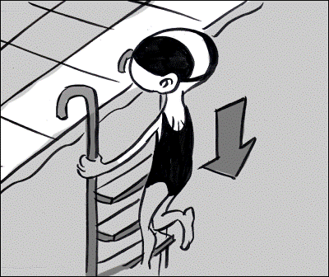 | 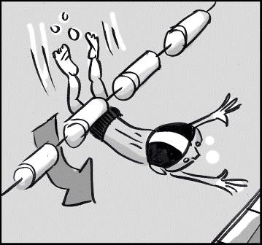 | 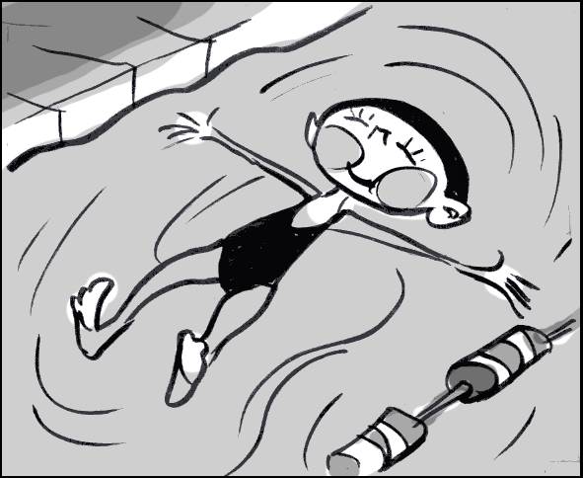 | 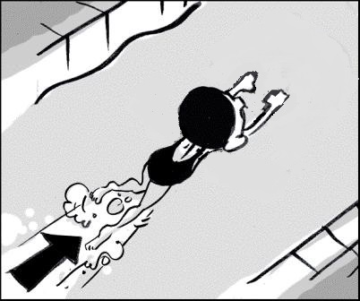  NAGER 15 MÈTRES
 | 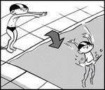 |  | 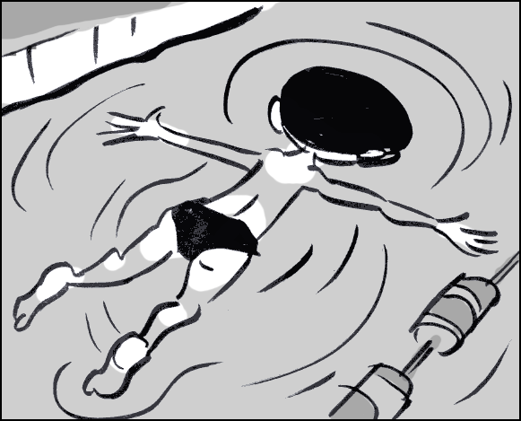
ENCHAÎNEMENT | OUI | NON

